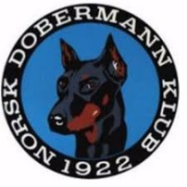 **Forslag til kandidater til NDK GF-2025** Et bilde som inneholder hund, tekst, pattedyr, logo

KI-generert innhold kan være feil.

|  |  |
| --- | --- |
| **Navn på hvem som foreslår kandidaten:** | Skriv her |
| **Navn på kandidaten:** |  |
| **Hvilket verv stiller kandidaten til valg?** |  |
| **Har kandidaten sagt ja til å stille til valg?** |  |
| **Kort presentasjon av kandidaten** |  |
| **Bilde av kandidaten** |  |

Sendes til valgkomite innen 26.mars kl 24:00 [valgkomite@dobermannklubben.no](mailto:valgkomite@dobermannklubben.no)